Colloque inaugural du 4 mai 2010 au Havre « SEINE D’AVENIR, PARIS,ROUEN,LE HAVRE »

Compte-rendu commenté par le collectif « Bienvenue en Normandie »
«SEINE D’AVENIR, PARIS/ROUEN/LE HAVRE » qui s’est tenu au « Volcan », au Havre, le 4 mai 2010 a réuni environ 1200 participants autour d'un colloque inaugural organisé par l’agence d’urbanisme du Havre et ouvert à 9h45 par Antoine Rufenacht.
Le public (essentiellement des décideurs, des universitaires (urbanistes et géographes), journalistes mais aussi des associations de citoyens venus de toute la Normandie et aussi de la région parisienne) a particulièrement apprécié la richesse des échanges des participants aux 3 tables rondes de la matinée (animées par Stéphane Bugat) ainsi que la qualité des interventions de l’après-midi (notamment la conférence de Jean-Christophe Victor sur les enjeux du développement d’une ville monde sur l’axe Seine-Mer).
Enfin, ce colloque a été l'occasion, pour Antoine Rufenacht, maire du Havre, Laurent Fabius, ancien premier ministre et président de la CREA et Bertrand Delanoë, Maire de Paris, de faire une déclaration finale, listant 7 grandes urgences pour assurer l’avenir de l’axe Seine-Mer, et d’en être les premiers signataires.
1ère table ronde (10h00) « identité de l’axe Seine comme bassin de vie » :

Introduction de Laurent MORENO (Directeur de l’Agence d'Urbanisme de Rouen et des Boucles de Seine et Eure)
A partir de plusieurs cartes, M. MORENO présente l’intensité et la structure des échanges entre les grandes aires urbaines du val de Seine normand (Rouen/ Le Havre/ Caen) et leurs relations avec la région parisienne : il est évident que les agglomérations du val de Seine normand ont une relation privilégiée avec la région parisienne, parfois au détriment des relations interrégionales normandes ;
Par exemple,les migrations alternantes domicile/travail :2500 mouvements/Jour entre la CREA (Rouen) et la CODAH (Le Havre) ; 5000 mouvements quotidiens si l’on tient compte de tous les modes de transports (train + autres modes); 400 mouvements seulement entre Rouen et Caen La Mer).

Il aborde ensuite le thème de la mobilité des étudiants et de l’attractivité universitaire des 3 grandes aires urbaines normandes sachant que l’Ile de France demeure le pôle majeur de l’enseignement supérieur. Le bassin de vie « Seine » se structure de façon encore plus polarisé : Université de Caen 29 000 étudiants / Université de Rouen : 24 000 étudiants environ / Université du Havre : 1000 étudiants.
Ce bassin de vie est plus jeune que la moyenne nationale.
Mais en faisant la comparaison cartographique des 3 sites universitaires normands mis en regard avec l’offre universitaire francilienne, apparaît très nettement la triste évidence de l’exode hors de Normandie des jeunes ayant à quitter le domicile familial pour trouver un premier emploi (comparaison entre les bassins de vie CODAH/ CREA/CAEN LA MER/ PARIS en fonction du critère des tranches d’âge suivantes:15-17 ans / 17-24 ans/ 24-29 ans)

M. Moreno aborde ensuite le potentiel touristique du Val de Seine normand en le resituant dans un contexte national marqué par la « littoralisation » ou l’effet frontalier avec une forte fréquentation sur tout le pourtour de la France (régions côtières) sauf le « toit » Nord-Est qui bénéficie d’une attractivité touristique moins importante : de l’estuaire de la Seine au Nord- Pas- de Calais mais aussi les Ardennes et la Lorraine.
La parole est ensuite donnée aux différents participants de la table ronde comme suit :

 Prise de parole de Valérie FOURNEYRON (Députée - Maire de Rouen) qui insiste néanmoins sur l’attractivité de Giverny et de la Cathédrale de Rouen.

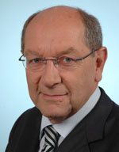 Prise de parole de Philippe DURON (Député-Maire et président de l’agglomération de Caen) qui souligne l’intérêt de la représentation cartographique faite par M. Moreno.
L’enjeu majeur, dit Philippe DURON, c’est de penser le territoire à la bonne échelle : il cite l’exemple de la Directive Territoriale d’Aménagement de l’Estuaire (DTA) qui permet une vision stratégique beaucoup plus large que celle qui avait été proposée dans les années 60 par le « plan Delouvrier »

Les choses changent :
1) L’unité de l’Estuaire de la Seine devient (ou redevient...) une réalité géographique grâce aux aménagements de l’Homme (ex. : Pont de Normandie).

- Il ne faut pas confondre un « axe » qui fait référence à l’intensité des réseaux de transports et « bassin de vie » dont les réalités dépassent largement celles d’un axe.
La Seine est un axe mais le Val de Seine, l’Estuaire ou l’arrière-pays de la Baie de Seine correspondent à des bassins de vie.

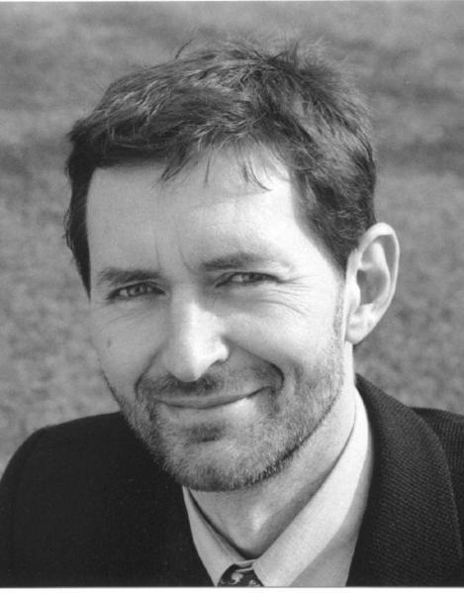 Pierre MANSAT (adjoint au Maire de Paris) évoque le changement produit en 2001 par l’arrivée de Bertrand Delanoë à la Mairie de Paris : avec B. Delanoë, Paris s’est enfin considéré à une autre échelle, celle d’une vraie métropole mondiale (Penser Paris au-delà du périphérique).
Le but de ce colloque est de nous réunir autour de ce que nous avons en commun : La Seine.

 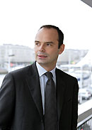 Edouard PHILIPPE (adjoint au Maire du Havre) poursuit en disant que cet axe de Seine est vécu aujourd’hui avec beaucoup plus de fluidité alors même que l’on continue de parler de « pôles » : dans les pratiques réelles et concrètes des territoires, les appartenances sont finalement multiples notamment sur les territoires métropolitains (ex. « Toute la famille de mon père est havraise et vit au Havre. Même si j’ai habité de nombreuses années à Rouen et en Allemagne, même si je suis parti à Paris pour faire mes études, je me sens profondément Havrais. »)

Valérie FOURNEYRON reprend la parole pour insister sur l’urgence de mutualiser les ports de l’Axe Seine pour tenir compte de la concurrence accrue des grands ports de la Mer du nord (connexion de la région parisienne à l’Europe et au Monde via les ports d’Anvers et Rotterdam, connexion qui sera directe par la voie d’eau avec le futur canal « Seine nord »). L’enjeu majeur pour les ports normands est, bien entendu, de conserver la desserte de « l’hinterland » majeur de l’Ile de France : « la mer, le fleuve, le train sont des traits d’union », il faut renforcer les infrastructures de transport sur l’Axe Seine (fret fluvial et ferroviaire et TGV).
 Philippe DURON adhère aux propos précédents : Le port du Havre est bien la porte d’entrée de l’Ile de France mais il doit être bien plus encore...avec un hinterland qui pourrait s’étendre de Dieppe à Nantes. (par ex : activités de « feedering » sur toute la Manche). Mais en ce qui concerne la logistique du fret ferroviaire, tout reste à faire ! Quant aux LGV, elles sont désormais des « marqueurs de modernité » : les villes qui n’en seront pas dotées s’éloigneront définitivement des « villes mondes ».

 Pierre MANSAT pose la question essentielle de l’intérêt d’une convergence stratégique entre l’Ile de France et la Normandie autour de l’axe Seine : au delà de l’approvisionnement industriel de l’Ile de France ou de son ouverture maritime sur le monde, quels seraient les facteurs d’attractivité de la Normandie pour les Parisiens ? Se réduisent-ils au seul tourisme ? (La Normandie, plage des Parisiens ?) D’ailleurs ce potentiel touristique doit être repensé (sortir de la spécialisation balnéaire pour valoriser le Val de Seine). Les Parisiens veulent un partenaire !
 Edouard PHILIPPE insiste au contraire sur la réalité de l’Estuaire normand en tant qu’unité géographique vécue par ses habitants (mobilités domicile/travail et loisirs) et possédant une grande diversité d’activités (ports, industries, agriculture et services urbains). Mais y a-t-il pour autant, une identité commune, entre Fécamp, Notre Dame de Gravenchon et Deauville ? Ce grand territoire n’est pas appréhendé sur le plan administratif et politique : les outils et la réflexion manquent. Cependant, ce territoire estuarien peut être considéré comme un laboratoire, un « territoire en devenir » : quelle gouvernance mettre en place ?

 Philippe DURON précise : « On vit l’espace à différentes échelles » et cite la notion d’ « espace vécu » d’Armand Frémont (présent dans le public). En effet, on appréhende le territoire de façon bien différente selon l’âge, selon les pratiques sociales tandis que les mobilités professionnelles font que les habitants connaissent et reconnaissent des territoires selon plusieurs échelles. Saisir les réalités et les enjeux, gouverner les territoires à l’échelle la plus pertinente est une urgence : pour illustrer ce principe, Philippe Duron, sera le seul élu invité de toute la journée à se prononcer clairement sur la nécessité de l’unification de la Normandie, « thème qui n’est pas hors sujet » a-t-il d’ailleurs précisé pour répondre à la tentative de recadrage du journaliste modérateur. La vraie concurrence n’est pas entre Caen, Rouen et Le Havre mais entre les villes françaises trop petites et les autres villes européennes (vieille question de la faiblesse métropolitaine française et de l’hypertrophie parisienne), sans parler des « villes mondes multimillionnaires » (les 11 millions d’habitants du « Grand Paris » ou les 12 millions du « Grand Londres »). Pour intégrer l’échelle métropolitaine et régionale enfin pertinente, Philippe DURON plaide pour la mise en réseau des trois grandes agglomérations urbaines normandes avec des coopérations fortes dans le cadre de la future restructuration des collectivités territoriales, en citant l’exemple du réseau urbain du «sillon lorrain » (Nancy ; Metz ; Thionville) ou en évoquant la coopération réussie des écoles normandes de commerce, des beaux-arts et d’ingénieurs en attendant celle qui se fait désirer entre les universités normandes (PRES) : la mise en réseau est efficace, engendre des territoires urbains attractifs, elle correspond aux enjeux de notre époque et permet de dépasser des concurrences stériles « qui nous enferment dans le passé »

Edouard PHILIPPE reprend la parole en insistant sur la création d’une dynamique de projets concrets concernant de véritables enjeux, « une dynamique qui doit entraîner tout le reste »

Philippe MANSAT rappelle l’évidence de travailler ensemble ne serait-ce que sur la base d’un « diagnostic partagé par les agences d’urbanisme » des collectivités concernées (ex : développement durable ; concertation touristique...)
Valérie FOURNEYRON se méfie d’une institutionnalisation du bassin de vie séquanien : « restons pragmatiques et évitons les cadres trop rigides pour laisser vivre ce bassin de vie et ses acteurs ». Les projets collectifs doivent correspondre aux réalités. Par exemple, sur la ligne ferroviaire Paris-Rouen-Le Havre, 80% des voyageurs arrivent ou partent de Rouen.

2ème table ronde (11h00) « les grands enjeux économiques internationaux » :

Remarques préliminaires proposées par Dominique DHERVILLEZ (Directeur de l'AURH) :
L’axe Seine est un axe économique essentiellement spécialisée dans l’industrie (pétrochimie et construction automobile ; logistique portuaire) puisque « la région parisienne truste abusivement le tertiaire ».

L’offre maritime normande s’est développée, le GPM du Havre, premier port français pour le trafic de conteneurs (2,5 millions de conteneurs traités en 2009) est désormais relié à 550 ports dans le monde entier mais les ports hanséatiques (Anvers ; Rotterdam ; Brême ; Hambourg etc...) sont bien plus importants que les deux GPM normands (Le Havre et Rouen).

La conteneurisation au port du Havre en 2008 représentait 6, 2% des parts de marché ne serait-ce que pour le commerce du Nord. La conteneurisation devrait se développer au détriment du vrac. Le port d’Anvers est montré en exemple : l’ « extended gateway » anversois (réseau de ports et de darses connectés par voies d’eau et par voies ferroviaires et routières à des plates formes multimodales elles-mêmes reliées à des « clusters » d’entreprises industrielles ou logistiques) est d’autant plus performant que les Belges savent calculer une valeur ajoutée portuaire globale et s’en servir pour leur stratégie commerciale, chose que l’on ne sait pas faire en France. A quand une « Seine gateway » en reprenant le modèle belge ?



Laurent CASTAING, (directeur du Grand Port Maritime du Havre) rappelle l’évidence : le port du Havre est la connexion maritime essentielle de l’Ile de France mais cette rente de situation privilégiée ne pourrait durer sans une amélioration sensible et rapide ! « Nous en sommes au bas débit mais il faudra passer au haut débit, voire au très haut-débit ! »

 Philippe DEISS, (directeur du Grand Port Maritime de Rouen) modère la présentation : attention à ne pas tout voir par le seul biais de la conteneurisation (vision havraise ?) car certains trafics (céréales ; granulats pour le BTP) ne se font qu’en vrac. Les ports polyvalents qui ont su garder une importante part de vrac ont mieux résisté dans la crise actuelle que les ports spécialisés dans la conteneurisation : c’est le cas du port de Rouen, premier port européen pour le trafic des grains.

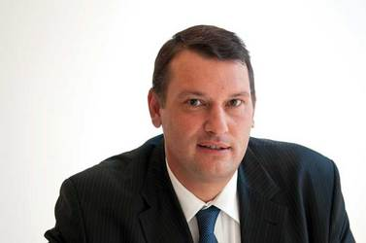 Hervé MARTEL, (directeur du Port Autonome de Paris) confirme le propos précédent : les matériaux de construction forment un trafic important pour le port de Paris mais malgré l’importance de l’activité sur les « vracs solides » on ne doit pas ignorer le potentiel de la conteneurisation. L’idée d’un « gateway » portuaire et logistique de la Seine est séduisante : les trois Grands Ports de la Seine (Le Havre ; Rouen et Paris) doivent coopérer encore plus pour proposer des solutions logistiques globales car en l’état actuel des choses, tout renforcement d’un « gateway » logistique en Ile de France ne profiterait qu’au port d’Anvers...

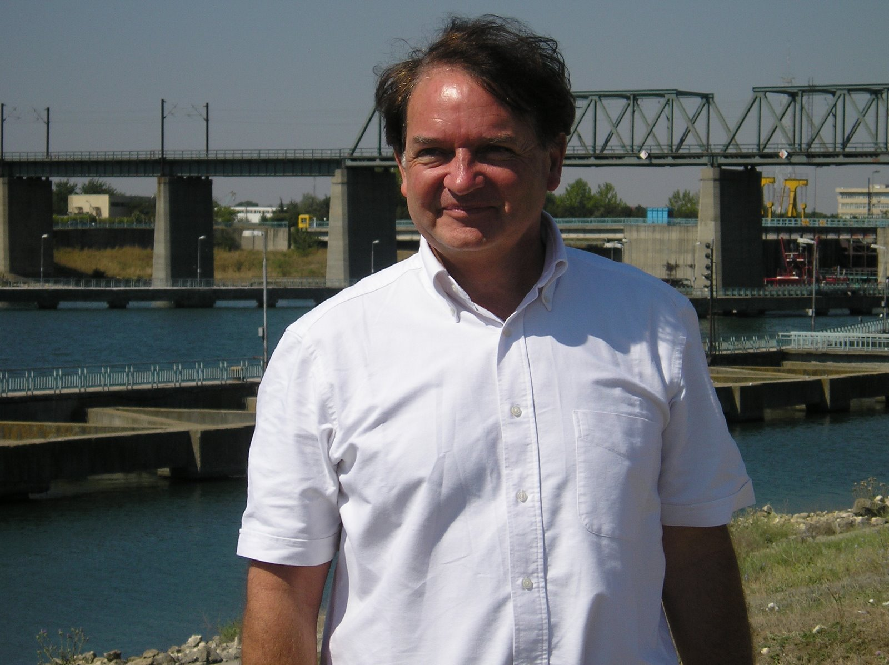 Pour Christian DUHAUT, (dirigeant d’Eurotrans, consultant logistique et transport), il y a urgence à développer des « projets partagés » d’autant que les plus grands ports mondiaux se sont développés sur des rentes de situation séculaires (pour certains d’entre eux : près de deux siècles de commerce maritime). Ce qui est déterminant, c’est le poids de l’hinterland desservi : c’est le point fort des ports de la Seine avec, en amont, l’Ile de France et les 11 millions d’habitants du « Grand Paris », 4ème place mondiale pour les sièges sociaux. Anvers n’a pas à proximité un hinterland d’une telle densité et d’une telle puissance (d’où l’intérêt pour Anvers d’être port de Paris) : la concurrence va être rude c’est pourquoi l’axe Seine doit être l’occasion de faire valoir les atouts normands et les atouts franciliens .

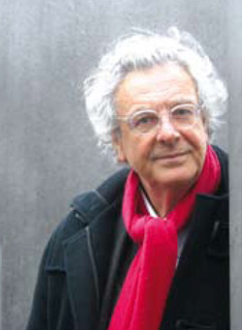 La prise de parole d’Antoine GRUMBACH (architecte urbaniste en charge de l’atelier international d’urbanisme du « Grand Paris ») était attendu puisque la réflexion « Seine d’Avenir » s’est développée à partir de son projet « Seine Métropole » d’un « Grand Paris tourné vers la mer » présentée en juin 2009: on notera sur le fond que depuis un an, la réflexion s’est élargie et s’est densifiée par rapport à la première approche proposée par l’urbaniste (vision axiale sinon « séquanienne » d’un Grand Paris en extension urbaine vers la Mer) et conséquence, peut-être, l’urbaniste aura été plutôt discret sur la forme au cours du colloque puisqu’il ne fit que quelques brèves interventions...

Selon l’urbaniste, il est toujours important de mener une réflexion de long terme à la fois économique et culturelle qui soit à la bonne échelle : nous sommes en Europe et l’histoire maritime est fondamentale. A l’échelle mondiale, le périmètre pertinent c’est Paris- Londres- Amsterdam- Bruxelles avec en moyenne, 3 heures de transports entre les mégapoles. L’ouverture prochaine du canal Seine-Nord va davantage intégrer la région parisienne à ce grand réseau via ... Anvers, d’où l’urgence de développer le pôle de La Défense en relation avec l’axe Seine et de penser de façon globale et « systémique » les réseaux de transports.

Laurent CASTAING reprend la parole pour insister sur la réalité d’un grand retard à combler que l’on peut considérer comme un « potentiel de progrès ». La « situation sociale » des ports français n’est pas satisfaisante ! En outre, vis-à-vis de Paris, les GPM normands seraient à la fois trop près ou trop loin (limite de pertinence en terme de rayon d’action pour les flottes de camions) et le potentiel de trafic finalement insuffisant pour les armateurs : jouer la seule carte du « port de Paris » n’est pas judicieux, il faut au Havre l’hinterland de toute la France, ouvert sur l’Espagne et l’Italie.

Philippe DEISS revient à la charge en pointant un problème d’organisation de la manutention (les dockers) et un problème d’investissement sans parler d’un problème d’acceptabilité sociale des réalités industrielles : effet « NIMBY » ou non, il est devenu difficile de maintenir ou de développer les activités industrielles sur les territoires. Enfin, faute d’investissements suffisants, les GPM de la Basse-Seine dépendent trop de la route même si l’on observe un bond du trafic fluvial depuis 2009 (+ 12%) : ce mode de transport, plus écologique que la route, reprend toute sa légitimité après des années de négligence !

Hervé MARTEL rappelle combien les infrastructures actuelles du val de Seine sont incompatibles avec le plein développement du potentiel du Havre « port 2000 » : il faut convaincre les clients chargeurs de la fiabilité de l’offre portuaire, (fiabilité sociale ?) conquérir de nouvelles parts de marché et développer de nouvelles dessertes ou encore installer de nouvelles activités logistiques pour le traitement des marchandises et apporter une valeur ajoutée pour ne pas faire que de la manutention de conteneurs (entrepôts ; usines pour reconditionner, assembler les produits) : c’est la valeur ajoutée mise en valeur sur les terre-pleins logistiques de Rotterdam et d’Anvers.

Christian DUHAUT enfonce le clou : « Anvers donne le la » et la région flamande organise l’aménagement foncier pour accueillir les infrastructures logistiques tandis qu’en France il reste encore très difficile de créer des plateformes multimodales, d’implanter des entrepôts même de taille nationale, faute d’un aménagement suffisant du territoire en matière d’infrastructure de transports (manque de souplesse multimodale)

Antoine GRUMBACH intervient brièvement à nouveau pour défendre l’intérêt d’une insertion des activités industrielles et logistiques dans un paysage urbain plus large : c’est le futur paysage de la « grande vallée de Seine » qui va créer beaucoup de valeur ajoutée et d’emplois. Par peur de l’effet « NIMBY » certains élus ne veulent pas de ces « boîtes » qui peuvent pourtant bénéficier d’une intégration paysagère de qualité : « il faut sortir d’une conception bucolique du paysage ». Il y a un problème d’intelligence territoriale sinon d’aménagement du territoire qui n’est pas toujours maîtrisé.

Laurent CASTAING plaide alors pour un vrai schéma de développement de la Seine puisque tous ces aménagements ne peuvent se faire sans les territoires : les décisions ne peuvent pas venir seulement d’en haut !

Hervé MARTEL réclame une vraie convergence au niveau local pour le service d’une priorité nationale, cette convergence doit être à l’initiative des collectivités territoriales concernées par le Val de Seine et son estuaire : les deux régions normandes et les trois départements concernés (Seine-Maritime ; Eure et Calvados)

Philippe DEISS souhaite aller vers une coordination étroite des ports normands : pour Rouen, port de fond d’estuaire, l’enjeu sera l’approfondissement du chenal (d’ici 2013 à 2015) ainsi que le développement du trafic fluvial en rapport avec la montée en puissance des terminaux de Port 2000. Il serait bon de développer les relations entre Ports Normands Associés (Caen- Ouistreham – Cherbourg) et les deux GPM du Havre et de Rouen, sans oublier le port départemental de Dieppe.

Laurent CASTAING propose d’unir les GPM du Havre et de Rouen pour gérer la relation difficile avec les professionnels de la logistique ferroviaire. Il admet qu’il ne faut pas penser que « conteneurs » (d’autres types de trafics existent) mais insiste pour dire qu’il y a une urgence stratégique sur le trafic « conteneur » où une redistribution des cartes entre ports et armateurs est toujours possible : la vraie base économique c’est bien l’axe des GPM Le Havre / Rouen et Paris, mais la défaillance actuelle du fret ferroviaire ne permet pas de la mettre réellement en oeuvre !

Antoine GRUMBACH conclue cette table ronde en rappelant les urgences et les priorités pour l’avenir de l’axe « Seine » : la priorité économique c’est le développement des activités logistiques et en terme d’aménagement du territoire et de nouvelles pratiques sociales à développer pour créer un territoire attractif avec une identité forte, il s’agit de valoriser le « rapport à l’eau et au fleuve ». Les berges, les quais peuvent être aussi des lieux de loisirs appropriés par les habitants du Val de Seine...

3ème table ronde (12h00) « Les mobilités voyageurs et fret » :

Présentation de la situation générale du ferroviaire sur l’axe « Seine » par Francis ROL-TANGUY, (Agence d’urbanisme de Paris) avec deux grands constats négatifs et une grande nécessité :
- Il y a une dégradation générale de la qualité de service sur les grandes lignes normandes
- L’augmentation du trafic voyageur sur l’ensemble des « deux » Normandie n’est pas accompagnée d’une amélioration du service.

En 2011, lors du débat public sur le TGV « Paris-Normandie », il faudra proposer des solutions pour la gare Saint-Lazare et sa connexion à la Défense ; assurer le débranchement en « Y » vers Caen ; résoudre le problème des saturations ferroviaires de Rouen (gare, tunnels, trafics fret et voyageurs) et anticiper l’avenir, à savoir le dédoublement du TGV Paris-Londres, via Rouen –Amiens et Calais.

Les temps d’accès vers l’offre de transports européens et internationaux à grande vitesse se dégrade pour la Normandie mais aussi pour les Franciliens (ex : bouchons ferroviaires de Mantes ou de Cergy-Pontoise). Des solutions sont envisagées (prolongement vers l’Ouest d’EOLE pour désenclaver définitivement la gare Saint-Lazare et mise en œuvre de l’ « arc Express » dans la petite couronne parisienne. L’essentiel est bien le raccordement de la Normandie au « hub » francilien de LGV pour l’Europe et l’accès direct à l’aéroport de Roissy (liaison directe Roissy- La Défense avec EOLE ou le « Grand huit » proposé par Christian Blanc à condition qu’il y ait la compatibilité technique nécessaire pour que les TGV normands puissent circuler entre deux rames du Transilien...

Concernant le fret ferroviaire : c’est une « part très faible » en dépit d’une augmentation du trafic fluvial. La comparaison avec les ports du « Northern Range » européen est accablante ! Un projet qui semble cohérent : le sillon Nord-Est de délestage du val de Seine entre Le Havre et la grande ceinture ferroviaire parisienne via Motteville-Serqueux –Gisors et Achères... Sauf que le port de Gennevilliers n’est toujours pas relié à la gare d’Achères ! Il est donc impératif, au vu de la concurrence de Rotterdam ou d’Anvers, que le port du Havre puisse élargir sérieusement son « hinterland » par la création de grands corridors pour le fret ferroviaire vers le Sud-Ouest (via la Basse-Normandie et Le Mans-Tours) et vers le Nord-Est (desserte du Bénélux : pour que le trafic sur le futur Canal Seine Nord ne soit pas que dans un seul sens... Anvers vers Paris !)

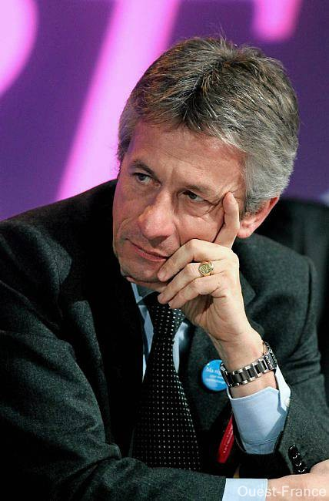
Laurent BEAUVAIS (Président du Conseil Régional de Basse Normandie) prend la parole le premier pour se réjouir de la présence des présidents élus des régions concernées autour de la table et en appelle au pragmatisme face à une opportunité historique : « l’ouverture du Grand Paris vers la Normandie ».
Les enjeux ferroviaires doivent correspondre à du développement territorial et à des projets territoriaux qui dépassent largement la seule dimension technique et logistique (développement métropolitain, universitaire, touristique et culturel).

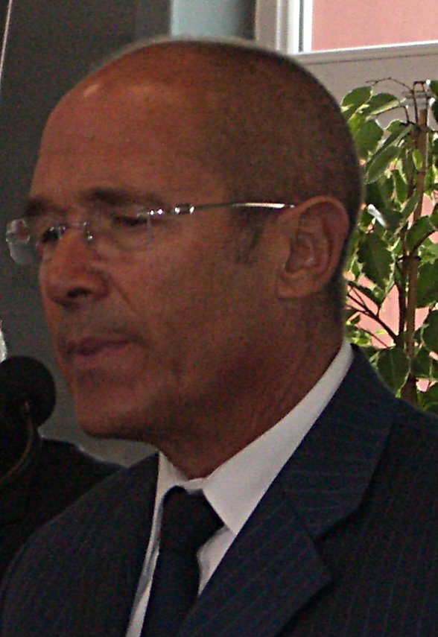 Alain LEVERN (Président du Conseil régional de Haute Normandie) poursuit en assurant son auditoire que les présidents de région doivent « s’exprimer le plus uni possible » avant de rebondir sur la question de savoir ce qui permettrait au colloque d’être réussi. Il semble avoir trouver la réponse : repartir de la réunion avec un calendrier précis.
Face aux nombreux effets d’annonce, Alain LEVERN ne cache pas son scepticisme sinon sa méfiance et préfère évoquer certaines réalités parlant de « chiffres fiables » (chiffres donnés par le logiciel ARISTOTE précise-t-il) concernant la fréquentation de l’axe Rouen/Paris, tronçon des grandes lignes normandes le plus saturé avec près de 2 millions de voyageurs par an en navette pendulaire entre la gare de Rouen et la gare Saint-Lazare (contre 500 000 voyageurs /an entre la gare du Havre et la gare Saint-Lazare) : manifestement la saturation du réseau entre la gare de Rouen et la gare Saint-Lazare est pour Alain LEVERN le problème majeur à résoudre.
Rouen est présentée comme « le cœur du réseau ferré haut-normand », un cœur menacé de trombose puisqu’aux heures de pointe, il n’y a plus aucun créneau disponible pour faire rouler des trains supplémentaires : à la saturation du trafic voyageur s’ajoute la saturation du trafic fret qui emprunte encore les tunnels rouennais de la rive droite. Enfin, A. LEVERN rappelle que la région a la compétence des TER avec 32 000 usagers Haut-Normands par jour : «sans être outrecuidant nous avons une légitimité».

Stéphane BUGAT, le journaliste modérateur, plaisante : « Entre Haute et Basse Normandie et le problème de Rouen, ce ne sera pas très simple à régler ! », et laisse la parole à Jean-Paul HUCHON (président du conseil régional d’Ile de France)
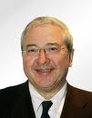 ...qui réplique : « Il y a pire ! » avant de rappeler une obligation morale et économique : « organiser le développement solidaire du Bassin Parisien ». C’est la perspective que souhaite se donner la « C8 » (Conférence des 8 régions du grand Bassin Parisien qui sera présidée par Alain LEVERN à partir de 2011).
Le projet de LGV avec la Normandie est désormais une priorité inscrite au Schéma directeur de l’Ile de France, seul schéma régional qui soit « prescriptif » dès lors que l’Etat l’aura approuvé. Avec les « deux » Normandie, la question est d’offrir la plus large desserte possible du territoire et le meilleur scénario possible est celui d’un tracé longeant le Val de Seine avec un « Y » de débranchement pour la desserte concomitante de Rouen et de Caen ; « La meilleure solution d’aménagement du territoire à long terme » selon Jean-Paul HUCHON.
Mais, tout est conditionné par l’amélioration de la situation dans le Mantois. Enfin, il ne faut
pas oublier la desserte ferroviaire directe de la Normandie à l’aéroport de Roissy.
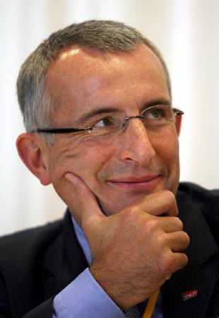 Guillaume PEPY (Président de la SNCF) prend la parole et avoue être « mal à l’aise » en commençant son intervention par le constat consternant de la baisse de la qualité du service ferroviaire du réseau des « deux » Normandie, due selon lui, à « un effet de ciseaux » entre augmentation de la fréquentation et baisse de la performance.
En tant qu’opérateur, il y a une « dette » qu’il faut réparer. En effet, sur la carte des grandes villes à 2h de Paris grâce à l’effet TGV, on observe des « anomalies géographiques » : toutes les villes n’ayant pas été « raccrochées » au réseau TGV, se sont éloignées. Néanmoins, Guillaume PEPY constate un « enthousiasme » pour le service d’une vraie « ambition » (sic !). De toute façon il n’ y a plus aucun droit à l’erreur car on parle de « raccrocher » les deux régions au réseau TGV depuis 1991 ! Il faut, conseille M. PEPY, « une détermination commune de la part des élus pour qu’ils classent les priorités et qu’ils tirent dans le même sens avec pragmatisme ».

 Jean-Pierre DUPORT (conseiller d’Etat, ancien préfet d’Ile de France et Président du comité de pilotage la LGV Paris / Normandie) rappelle un peu l’histoire de l’arlésienne du TGV normand avec le fameux « Y » déjà inscrit au Comité Interministériel de l’Aménagement du Territoire (CIAT) de 1991 alors que Michel Rocard était Premier Ministre. Il rend aussi hommage à Antoine GRUMBACH qui fut le seul, parmi les dix architectes et urbanistes invités à réfléchir sur le « Grand Paris », à poser le problème du Bassin Parisien (un problème d’organisation des transports), puis il fait une remarque à propos de la présentation réalisée par M. ROL-TANGUY : le projet ferroviaire a aussi une « dimension interrégionale » (Ile de France et régions normandes) et « intra –régionale » (« irrigation » et modernisation des relations « inter- cités » dans toute la Normandie : il faut relier Evreux, Bernay, Lisieux, Vernon...)
Jean-Pierre DUPORT insiste : « il faut que le projet soit commun aux trois régions » précisant, en se référant à Armand FREMONT, qu’il ne faut pas oublier les Bas- Normands pour avoir la dimension géographique, économique et démographique nécessaires (seuil de rentabilité).
En outre, il ne faut pas oublier non plus le Fret même si le débat public portera sur la ligne TGV voyageurs. L’un des enjeux est le délestage du nœud ferroviaire rouennais par le Nord-Est en remettant en service la ligne Le Havre / Molleville/ Buchy / Serqueux / Gisors pour un raccordement à la grande ceinture ferroviaire francilienne.
Enfin, concernant la gouvernance politique du projet, J-P DUPORT explique la nécessité de réaliser le projet de façon complète et d’assurer financièrement toutes les phases afin d’éviter la tentation de ne faire que le plus urgent sachant que le reste peut encore attendre. Il faut donc un « lobbying politique » pour que ce projet, à l’instar de ce qui a été fait par les élus concernés par la LGV Est, soit considéré comme un projet d’envergure nationale. Et Jean-Pierre DUPORT de conclure sur la nombreuse assistance du colloque, signe de bon augure !

Laurent BEAUVAIS reprend la parole sur la nécessité du lobbying politique, d’ailleurs les trois conseils économiques et sociaux régionaux (CESR) des trois régions concernées viennent de créer, le 3 mai dernier, une association de promotion du TGV Paris/Normandie. Le débranchement, en « Y » est fondamental : « Pour moi, c’est devenu la plus belle lettre de l’alphabet ». Le projet, les enjeux, les chantiers sont immenses et il faudra bien réaliser des étapes mais la priorité est de sortir les grandes lignes normandes du goulot d’étranglement du Mantois.

Alain LEVERN reprend la parole pensant utile de remettre en cause, non sans agressivité, les analyses pertinentes de Jean-Pierre DUPORT sur le lobbying politique : « Vous dites qu’il faut travailler ensemble, pensez-vous que nous ne sommes pas assez représentatifs ? ». Alain LEVERN réexpose les réalités qui nourrissent ses craintes et sa méfiance : des vagues promesses, l’absence de financement et de calendrier et un réseau ferroviaire vieillissant qui se dégrade notamment à Rouen (gare rive droite : vieille de plus d’un siècle, cernée par deux tunnels et saturée aux heures de pointe, ainsi qu’un seul pont pour le franchissement de la Seine tant pour le trafic voyageurs que pour le trafic fret !).
Les 25 Km de LGV dans le Mantois sont aussi indispensables : faudra-t-il attendre10 ans pour la réaliser comme il a fallu 10 ans d’études pour décider d’un nouveau franchissement ferroviaire de la Seine à Rouen? (Certainement un tunnel)
Alain LEVERN se fait enfin plus positif en plaidant pour une gare TGV Rouen rive gauche sur le site de Saint-Sever, choix de la « centralité » en accord « avec nos amis Bas Normands ». Citant une étude récente, Alain LEVERN dénonce le manque de pertinence des gares TGV au milieu des champs, il faut qu’elles soient au centre des villes. Il répète qu’il veut un calendrier et précise qu’il faut, en priorité, traiter dans le même temps et de la même façon le problème du Mantois et le problème rouennais. Enfin, il précise que sur la relance de la future ligne fret Serqueux / Gisors, le Conseil Régional était prêt et attend l’Etat.

Jean-Paul HUCHON, suite à quelques applaudissements dans la salle après l’intervention de LEVERN, ironise : « il y a un fan club ? ». « J’espère qu’il n’est pas organisé, Monsieur le Président », réplique le journaliste en s’adressant à Alain LEVERN qui ne répond rien. Jean- Paul HUCHON précise que l’Etat envisage cette année de renégocier tous les contrats de projets Etat-Région (CPER) en préservant les dotations réservées au développement des transports. Il faudra donc profiter de cette opportunité pour défendre les grands projets structurants de l’Ile de France et des régions voisines (entre autre, la prolongation vers l’ouest du réseau EOLE). Néanmoins Jean- Paul HUCHON regrette vivement qu’il ne soit plus possible de signer un contrat interrégional global pour le Bassin Parisien. Il faudra être particulièrement vigilant sur le « phasage » du TGV Paris/Normandie : « Il faudra tout faire et tout financer et ne pas oublier la dimension interrégionale ».

Guillaume PEPY remue le couteau dans la plaie ferroviaire normande en faisant remarquer que toutes les grandes gares parisiennes ont été modernisées par l’arrivée du TGV sauf la gare Saint-Lazare qui végète à partir d’un réseau vieux de plus de 40 ans : en 1970, à l’époque des turbo-trains, Saint Lazare était la gare la plus moderne de Paris et ce n’est plus le cas aujourd’hui.
Le président de la SNCF est conscient qu’un gros effort d’investissement doit être fait pour la remise complète à niveau du réseau grandes lignes normandes. Une gare Saint –Lazare rénovée ne doit pas être « un cul-de-sac parisien ».Il faut une liaison rapide vers La Défense et vers Roissy.
Concernant le fret ferroviaire Pépy a beau jeu de fustiger la « schizophrénie » entre les discours volontaristes officiels et les réalités techniques et économiques du fret ferroviaire en France.

Le projet de TGV Paris/Normandie, par définition, concerne les voyageurs mais il est absolument indispensable d’intégrer le fret dans la réflexion globale sur la place du ferroviaire dans le Val de Seine car les « deux » Normandie et l’Ile de France forment, de loin, la première région logistique de France. Les ports allemands, de Rotterdam ou d’Anvers qui ont des hinterlands parfaitement irrigués par voie ferroviaire, risquent d’être des concurrents redoutables.

En outre, le développement du fret ferroviaire génère des problèmes « d’acceptabilité sociale » en raison des nuisances sonores de convois roulant la nuit. (Effet NIMBY « Not in my Back Yard » ).
Il faut donc, dans la mesure du possible, découpler les réseaux ferrés voyageurs et fret pour offrir à ce dernier, des sillons et des horaires acceptables pour les habitants des territoires traversés.

 Jean-Pierre DUPORT précise qu’il a demandé au Ministre des transports (Dominique BUSSEREAU) d’ajouter la réflexion sur le fret ferroviaire dans la lettre de cadrage du débat public ; mais il tient surtout à faire une mise au point suite aux assertions d’Alain LEVERN : « Moi, on m’a demandé de travailler sur une LGV de 50 km entre La Défense et Mantes-La-Jolie ». Il tient aussi à préciser que si le projet devait se réduire à l’amélioration du tronçon gare de Rouen / Mantes- La-Jolie nous risquerions de passer à côté de l’essentiel : à savoir un développement régional voire « interrégional » c'est-à-dire concernant l’ensemble de la Normandie.

 Laurent BEAUVAIS partage la remarque précédente en insistant sur l’importance de créer un « corridor fret » vers le sud de l’estuaire (via la Basse Normandie et Mézidon-Canon, et le Maine) pour la desserte du grand sud-ouest français. Les régions vont financer les études nécessaires.
« Il faut cesser de rêver, il faut agir ».

 Suite à la relance du journaliste : « Faut-il ne plus rêver ? » Alain LEVERN rétorque : « le rêve c’est la liberté ! » (sic !) Mais c’est pour mieux revenir sur le cauchemar des préoccupations ferroviaires rouennaises qui font l’objet, depuis des années, de réflexion et d’études de la part des élus locaux « qui ne sont pas plus sots que les autres !». Il y a des urgences à régler pendant que, par ailleurs, certains font «des annonces excessives», précise-t-il... Les tunnels de Rouen vont être en travaux pendant deux ans et il n’y a plus un seul créneau de disponible pour le fret aux heures de pointe à Rouen.

 Jean- Paul HUCHON intervient à nouveau pour exposer les initiatives prises par la région Ile de France pour les protections phoniques contre les nuisances ferroviaires. Il dénonce à ce sujet, le désengagement de l’Etat : « Nous sommes tragiquement seuls, l’Etat nous a abandonné au milieu des vaches que j’espère normandes ». D’une manière générale, le fret ferroviaire a été sacrifié.

 Guillaume PEPY lui répond que sur le problème du fret ferroviaire il y a aura des « décisions compliquées » que les élus devront prendre tout en précisant que la SNCF n’est qu’un opérateur. En effet, il faudra investir lourdement et arbitrer ce qui devra peser sur les habitants contribuables (collectivités territoriales), sur les usagers (prix du billet), sur les professionnels du transport (facturation des services).
Néanmoins, il se réjouit de constater, à l’occasion de ce colloque, un « niveau d’ambition politique jamais vu ».

 Pour conclure, Jean- Pierre DUPORT se voit contraint de préciser : « je n’ai rien contre la gare de Saint-Sever » en assurant qu’il a une attention globale pour toute les gares concernées par la réflexion qu’il pilote. Mais concernant la connexion entre Saint-Lazare, la Défense et l’aéroport de Roissy, il faudra que les élus fassent preuve dans un engagement collectif

Conférence de l’après-midi (14h 45):


Jean-Christophe VICTOR (« Le dessous des cartes » Arte)

Thème : « Les enjeux d’un cluster réunissant Paris, Rouen et le Havre, face au monde maritime et économique qui se dessine au XXIe siècle »

Un « cluster » ? (En français : « grappe ; bouquet ; groupe ») C’est un territoire spécialisé dans les industries (parfois les plus innovantes) fonctionnant de façon intégrée avec de grandes agglomérations urbaines, de grandes infrastructures de transport, un port ou un réseau de ports et des fonctions de recherche scientifique ou de recherche développement (universités, laboratoires) le tout fonctionnant en réseau. D’abord une réalité géographique incontournable : le commerce mondial est un commerce maritime pour plus de 80% de ses volumes.

L’intérêt est de faire des comparaisons à l’échelle mondiale : quels sont les grands clusters mondiaux ?
Exemples :
1) Pékin-Tianjin (Capitale d’état et port)
2) Shanghaï (1er port mondial)
3) Séoul-Inchon (Capitale d’état et port)
4) Sao Paulo – Santos (Capitale économique et port)
5) Salalah (Port de la république d’Oman)
6) Anvers (2ème port européen)

La mégalopole de Sao-Paulo à proximité de la « Serra do mar » est à 60 Km de Santos (2 millions d’hab.), 1er port d’Amérique latine pour le trafic conteneur et aussi le centre principal du constructeur aéronautique EMBRAER « EMpresa BRasileira AERonautica » qui ambitionne d’être le 3ème constructeur aéronautique mondial.

La capitale chinoise et ses 12 millions d’habitants sont sortis de l’enclavement grâce à une politique d’infrastructures très volontariste. La distance entre Pékin et Tianjin (160 Km) est d’ailleurs comparable à la distance entre Paris et Le Havre. Le volontarisme des infrastructures est une vieille tradition chinoise (ex. du « Grand canal » Pékin/Canton aujourd’hui délaissé). Tianjin est appelé à être à la fois un nœud ferroviaire et un « hub » mondial.
Shanghaï, 1er port de Chine et 2ème port du monde (en volume, après Singapour) est une mégalopole de 32 millions d’habitants avec un port d’estuaire et de fond d’estuaire s’étendant sur plus de 300 km ! C’est insuffisant car est en projet la construction d’un port artificiel « off-shore » à partir d’un archipel de récifs situés à 30 km au large avec des quais pour traiter 10 millions d’EVP/an. Ce nouveau port sera relié à la terre ferme par un viaduc de 36 km de long.

En Corée du Sud, la capitale Séoul (10 millions habitants), située à 50 km de la mer, est reliée au port d’Inchon.

Enfin, le port de Salalah (200 000 habitants) affiche l’étonnant chiffre de 3,1 millions d’EVP/an : Le port du Havre avec 2,5 millions d’EVP traités par an fait beaucoup moins... Le port omanais dessert l’Arabie Saoudite et les Emirats arabes unis.

La véritable échelle pour appréhender les enjeux de l’avenir de l’axe de la Basse-Seine est donc la suivante : un périmètre Londres –Rotterdam / Anvers – Paris – Le Havre. Pour l’Europe cela peut paraître grand mais c’est petit ou moyen à l’échelle mondiale. La densité humaine, tertiaire et urbaine présente en Europe, permet de compenser.

Message (vidéo) de Jacques ATTALI, économiste :

 Le message fut bref mais très clair, genre « prophète de malheur » : sans accord politique fort et au plus haut niveau entre les trois maires des villes concernées (Paris, Rouen, Le Havre) le développement et l’avenir économique de la Basse Seine est compromis : Rouen peut n’être qu’une grosse banlieue dortoir à l’ouest de Paris et définitivement intégrée au « Grand Paris », Le Havre, directement concurrencé par Anvers comme « port de Paris » peut être condamné à une certaine médiocrité. Enfin, Paris même « grand » enclavé à l’ouest de l’Europe deviendra une ville musée qui aura décroché du peloton de tête des « villes mondes ». Il ne peut y avoir de ville mondiale sans port.

Echanges entre grands acteurs sur les enjeux (15h15):

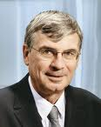
Intervention de Jean-Paul HERTEMAN (président du directoire du groupe SAFRAN, équipementier spécialisé dans l’aéronautique) : il faut voir le Val de Seine de façon large, de l’Estuaire (Le Havre) à Melun (aval de la confluence avec l’Yonne). Dans ce périmètre, 16000 personnes travaillent pour le groupe SAFRAN (dont 4000 ingénieurs en RD): il faut rapprocher Melun du Havre. AIRCELLE au Havre est le second constructeur mondial de nacelles à moteurs. A Vernon, on fabrique les moteurs d’ARIANE. Il faut fluidifier les transports sur l’axe « Seine » .

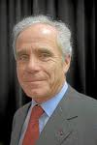

Philippe- Louis DREYFUS (Armateur), insiste sur la nécessité d’une « orientation politique forte » pour développer la valeur ajoutée dans la logistique portuaire (le traitement à terre des conteneurs) : le vrac ou la manutention des conteneurs ne suffisent pas. En outre, il faut penser au développement du fret de cabotage ou de « merroutage » à l’échelle européenne (« feedering » : éclatement des marchandises à partir des Grands Ports Maritimes vers les plus petits y compris avec un prolongement fluvio –maritime afin d’éviter la saturation routière). Il faut une façade maritime normande ouverte sur l’Atlantique avec Le Havre en « épicentre », de Cherbourg à Dieppe qui est bien placé sur ce créneau d’avenir.
Enfin, l’armateur havrais voit d’un très bon œil la montée en puissance du fret fluvial sur l’axe Paris / Rouen / Le Havre. Ce mode de transport qui permet la massification du chargement reste modique (1 à 2% du prix du produit fini) et son impact sur l’environnement est moindre. Il faut créer des plateformes « multimodales » pour connecter le trafic fluvio-maritime aux transports terrestres : sur ces enjeux, il faut une mobilisation politique forte « il faut agir vite » !


Hubert Du MESNIL (Ingénieur général des Ponts et Chaussées, président de Réseau Ferré de France) prend ensuite la parole... pour ne rien dire en renvoyant aux élus politiques la responsabilité des décisions à prendre pour la modernisation et l’avenir ferroviaire: à charge pour eux de proposer une vision du territoire, de définir un projet ferroviaire et son inscription dans le territoire et d’organiser le débat public sur une base démocratique. Il faut réussir le « débat public ». C’est d’ailleurs le rôle de Jean-Pierre Duport que d’organiser ce débat et d’être l’interface entre les élus des diverses collectivités concernées, l’Etat central et ses ministères ainsi que les grandes entreprises publiques. Il faudra de la volonté et du courage politique notamment pour mettre en œuvre le phasage technique et financier...

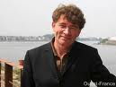
Jean BLAISE (Directeur du « Lieu Unique » de Nantes) prend ensuite, la parole pour présenter l’exemple de la réussite nantaise dans le rayonnement médiatique et culturel d’un estuaire portuaire. La métropole estuarienne Nantes- Saint Nazaire existe désormais : les ports ont fusionné et les CCI vont le faire. Trop longtemps abandonnés aux industries portuaires, ces territoires sont des « lieux à reconquérir » et des réserves naturelles d’une grande richesse. Il faut redonner de la valeur aux territoires et les projets culturels ambitieux peuvent y contribuer. « L’estuaire est un nouveau patrimoine ». Il s’agit aussi de s’appuyer ou de révéler l’histoire –géographie. (Effet « Folle Journée », voire effet « Guggenheim » si l’on observe l’exemple de Bilbao).

Hubert du MESNIL, rouennais d’origine, qui se sent « à l’aise dans ce territoire normand » reprend encore la parole pour souligner les difficultés de la « gouvernance » d’un projet aussi ambitieux puisque trop souvent, chaque territoire, chaque région a son projet : il y a une difficulté intrinsèque de réunir trois régions pour un seul projet fédérateur « il y a des différences entre la Basse-Normandie et la région parisienne, il faudra pourtant fédérer ». Il faut donc rassembler les forces politiques, les compétences techniques et économiques et développer les « partenariats » avec les régions car elles ont des compétences dans le transport ferroviaire. Il faut enfin aborder ce projet de façon globale et transversale et tenir compte de certaines priorités : la desserte des ports par exemple. « Les 5% de part de fret ferroviaire du port du Havre c’est inadmissible ! Pour sauver Le Havre il faudra remonter à 25% ». La remise à niveau du réseau normand coûtera donc très cher : il faut associer les ports et leurs enjeux industriels et logistiques pour que le projet puisse trouver son financement. C’est pourquoi, les représentants des ports doivent être associés à la réflexion menée par les élus des collectivités territoriales concernées (régions ; départements ; communautés d’agglomération)

Interventions des grands élus (16h15) « Une communauté de destin pour le Bassin de la Seine » :

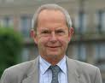
Antoine Rufenacht, (maire du Havre, président de la CODAH) en tant que puissance invitante prend d’abord la parole :
Le « Grand Paris » maritime tourné vers le Havre et la Normandie c’est un projet important qui répond à des enjeux importants, pour la France, pour la Normandie et pour l’axe Seine.

Il y a une urgence : l’ouverture prochaine du Canal Seine-Nord est un risque préoccupant, le siphonage de la Basse Seine portuaire par Anvers devenu premier port français est bien réel !
Si on ne réagit pas rapidement on laisse faire un mouvement de délocalisation et on risque de perdre une part essentielle de notre souveraineté économique.

A projet exceptionnel, dispositif exceptionnel ! « A l’Etat, je dis chiche ! »

Le colloque inaugural « Seine d’Avenir » autour du rassemblement des grands élus de Paris, Rouen et du Havre veut créer une dynamique, poser un acte de foi, afficher une solidarité forte et une volonté politique.

L’aménagement du Val de Seine doit être considéré comme une priorité nationale.

L’ensemble des collectivités concernées (les trois grandes agglomérations et les trois régions concernées) doivent collaborer et préparer sérieusement le débat public prévu en 2011 pour fixer définitivement le projet de TGV « Paris-Normandie » : il faudra faire valoir « ensemble » nos arguments avec une forte solidarité entre Paris, Rouen et Le Havre.

Il ne faut plus renoncer ! Le « Grand Paris » maritime qui s’intéresse enfin à son potentiel portuaire sur la Seine, c’est une opportunité historique qui faut savoir saisir : nous avons ici un « territoire exceptionnel » il mérite une ambition exceptionnelle...

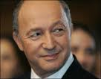
Intervention de Laurent FABIUS (député de la Seine-Maritime ; président de la CREA et ancien Premier Ministre) :

Ce colloque est important tant par son objet que par ceux qu’il rassemble. Il faut garder à l’esprit une ouverture « grand angle » : « notre lien et notre lieu c’est la Seine »
Ce qui implique de défendre un intérêt général autour de « notre bien commun » et dans l’actuel contexte économique international, nous avons ici des atouts exceptionnels. Mais il faut avoir conscience de l’échelle et de la taille sur lesquelles se déploient les autres villes mondes et villes portuaires dans le monde : gardons le « grand angle ouvert ». En Chine, la capitale Pékin est reliée à son port Tianjin par une LGV : sur le port, une zone industrielle de... 27000 hectares !

Une façade maritime c’est un atout, c’est l’atout des agglomérations de Paris, Rouen et Le Havre avec la Seine comme fil conducteur, premier potentiel portuaire et industriel de France avec un patrimoine culturel exceptionnel.

Il faut appréhender tout cela de façon globale mais attention à ne pas faire d’erreurs :
1° « Il ne faut pas confondre la Seine avec une autoroute » (attention à l’effet « corridor »)
2° « La géographie ce n’est pas des traits de crayon sur un croquis » (attention à ne pas confondre « espaces abstraits » et « territoires concrets »)
3° « Rouen ne doit pas être une banlieue interstitielle à l’ouest du Grand Paris »
4° « La Normandie a deux régions administratives, il ne faut pas en oublier une »

Il faudra « aller ensemble » dans l’intérêt d’un territoire commun. On prend beaucoup d’initiatives depuis peu : le « Grand Paris » ; le « Grenelle de l’Estuaire » et le « canal Seine-Nord ». Les choses sont claires : Paris pourra choisir entre un canal vers Anvers et Rotterdam ou son fleuve naturel...

Nous saluons que cet intérêt soit porté en haut lieu mais nous voulons des actes et des mesures utiles pas seulement que des déclarations d’intentions : l’axe « Seine » est d’un intérêt national il lui faut un soutien national et une stratégie commune de long terme avec des moyens massifs et des procédures accélérées pour aboutir.

Il faut associer le défi du ferroviaire au défi du fluvial : c’est décisif pour l’attractivité de notre territoire avec une priorité : « la dette historique de la SNCF envers la Normandie ne doit pas être rééchelonnée, elle doit être honorée ! »
Le consensus est total : il faut améliorer le tronçon Saint-Lazare/ Mantes avec une nouvelle LGV dédiée. Il faut une gare TGV de centre ville à Rouen sur la rive gauche (Alain Levern veillera au suivi de ce dossier) et il faut une liaison TGV entre l’Ile de France et la Normandie « avec ses deux régions » : comme l’a rappelé Jean-Pierre Duport, le « Y » normand figurait déjà dans les documents depuis 1991. Avant la fin 2011, il nous faut un projet définitif avec les éléments suivants :

Rouen à 45 mn ; Caen et Le Havre à 1h15 de Paris ; la LGV dans le Mantois ; la gare de Rouen ; le « Y » et la connexion à la Défense et à Roissy CDG.

Mais notre projet doit aller au-delà de l’enjeu ferroviaire : les collectivités territoriales s’engagent. Le « pacte Grande Seine 2015 » signé entre le conseil général de la Seine-Maritime et la région Haute-Normandie prévoit de mettre en réseau les ZAC pour mieux gérer le foncier et anticiper la création de plateformes logistiques multimodales. Les coopérations entre Haute et Basse Normandie vont se renforcer : le PRES et le patrimoine culturel (festival « Normandie Impressionniste »). Création d’une maison de la Seine à Paris ou d’une fête du fleuve (idée de Valérie Fourneyron)

Il nous faut penser que nous sommes la porte d’entrée maritime de l’Europe de l’Ouest et « nous souhaitons que cette fois ce soit la bonne »

A la question impertinente de Stéphane BUGAT, « qu’est-ce que serait un colloque réussi ? » Laurent Fabius répond par une boutade : « en France, il y a deux choses que l’on ne pardonne pas : l’échec et le ... succès ! ».
Notre succès, ce sera les réalisations concrètes qui pourront résulter du colloque de ce jour qui n’est que le premier : une seconde étape est prévue à Rouen, « avant la fin de l’année »

  Et c’est à Bertrand DELANOË (Maire de Paris) d’apporter une conclusion... provisoire :

Il faut commencer par se réjouir de la tenue d’un tel colloque et remercier les organisateurs et les élus qui ont rendu cet événement exceptionnel possible : le maire du Havre ; la maire de Rouen ; le maire et président de l’agglo de Caen ; le président de l’agglo de Rouen et les trois présidents des trois régions concernées.

Il y a beaucoup de préoccupations voire des souffrances sur ce territoire : la géographie peut nous aider mais pas le passé car jamais on avait ainsi pensé les choses en commun. Plus de 1000 personnes présentes au colloque c’est remarquable.

Nous avons un potentiel et contrairement à Jacques ATTALI il ne faut pas croire que Paris soit menacé par le déclin : Paris (20 arrondissements) produit encore 10 % du PIB français !

Mais Paris, c’est certain, doit avoir un port, une façade maritime : cette façade maritime cela doit être la « totalité de la Normandie » avec des atouts extraordinaires que nos concurrents mondiaux ne peuvent avoir car nous sommes la vieille Europe.
Il faut unir nos forces et « aux élus de Normandie, Paris apporte tout son soutien ». Il faut « intégrer Haute et Basse Normandie dans le même projet et Paris ne doit pas être le cul de sac de la Normandie tout comme le Havre ne doit pas être le cul de sac de Paris »

La géographie est évidente : la Seine relie Paris au Havre, c’est un atout formidable d’avoir déjà un canal naturel pour le transport par voie d’eau ou pour combiner différents modes de transports.
Les ports du Havre, Rouen et Gennevilliers doivent s’associer.

Mais l’Etat doit enfin s’apercevoir que les élus locaux peuvent servir à quelque chose : il y a un vrai enjeu d’aménagement du territoire : « les départements et les régions de Normandie ne doivent pas être oubliés »

A Paris, à Rouen, au Havre et à Caen, le long de la Seine, il faudra créer les emplois du XXIe siècle (par ex : mise au point de la voiture électrique).

Mais dans un pays qui connaît actuellement la crise économique, les bonnes volontés doivent se rassembler dans le respect mutuel : « l’Etat doit comprendre que les élus locaux ne sont pas des ennemis ! » Gilles Carrez, rapporteur UMP du projet de loi sur le « Grand Paris » à l’Assemblée Nationale le dit lui-même en évoquant un projet porté « à coups de schlague »...

Nous avons envie de dire à l’Etat que Le Havre ; Rouen et Paris, veulent travailler ensemble et ont aussi des idées...

La Normandie et l’Ile de France ont des problèmes communs : les transports. Mais aussi des enjeux communs, notamment culturels... Ainsi les peintres impressionnistes qui ont peint les rives de la Seine de Paris à la côte normande.

A l’occasion de la mise en œuvre du projet « berges de Seine », le maire de Paris propose d’exposer la Normandie artistique et culturelle « au cœur de Paris ».

Pour le compte du collectif citoyen et républicain « Bienvenue en Normandie »

Isabelle POLONIO et Philippe CLERIS
Le Havre, 4 mai 2010 / Caen, le 21 mai 2010

